ГККП Детский сад «Балбобек» отдела образования физической

культуры и спорта Егиндыкольского района

Открытое интегрированное занятие в средней группе «Всезнайка»

Провела: Жигалова Е.Н.

2017г.

**Білім саласы (Образовательные области)**: «Коммуникация», «Здоровье», «Художественное творчество».

**Тақырып (Тема)**: «Волшебница – вода».

**Мақсат (Цель)**: продолжать знакомить детей с основными свойствами воды.

**Материалдар мен құрал жабдақтар (Оборудование и материалы)**: карточки в виде капелек воды с загадками; прозрачные пластиковые стаканчики, ложечки, емкости для воды, прозрачные баночки, стакан с молоком, сахар, соль, жидкое мыло. Шаблоны рыбок для раскрашивания, краски. Игрушка – кукла Маша.

Задачи:

* Ознакомить детей со свойствами воды: отсутствие собственной формы; прозрачность; вода – это жидкость, безвкусная, не имеет запаха;
* Уточнить знания детей о назначении воды в нашей жизни;
* Закреплять умение работать с прозрачной посудой;
* Воспитывать бережное отношение к воде;
* Воспитывать умение работать в группе, договариваться, учитывать мнение партнера.

**Екі тілдік компонент (Билингвальный компонент)**: су – вода, сүт – молоко.

**Ход занятия:**

***Круг приветствия:***

Станем рядышком, по кругу,  
Скажем  "Здравствуйте!" друг другу.  
Нам здороваться не лень:  
Всем "Привет!" и "Добрый день!";  
Если каждый улыбнётся –   
Утро доброе начнётся.  
– ДОБРОЕ УТРО!

**Воспитатель**: Ребята, я сегодня шла в детский сад и встретила куклу Машу. Она сидела такая печальная. Я спросила ее, что у нее случилось, и она ответила, что оказывается ничего не знает о воде. Я ее, ребята успокоила и пообещала, что мы ей поможем. Ребята, вы согласны?

***Сюрпризный момент***: стук в дверь. Воспитатель заносит в группу куклу.

**Воспитатель**: Ну что ребята поможем кукле Маше? (ответы детей).

Ребята, а давайте расскажем кукле Маше, для чего нужна вода?

**Дети**: Чтобы пить, мыть руки, купаться, готовить пищу, стирать.

**Воспитатель**: А мы, кстати и стирать умеем. Правда ребята?

**Дети:** Да, мы помогаем маме.

**Воспитатель**: Давайте покажем Маше, как вы помогаете стирать.

***Пальчиковая гимнастика – «Стирка».***

Буду маме помогать,

(Трем кулачки друг о друга.)

Буду сам белье стирать:

Мылом мою я носки,

(Провести кулачком по ладошке.)

Крепко трутся кулачки,

(Трем кулачками друг о друга.)

Сполосну носки я ловко

(Двигаем кистями вправо и влево.)

И повешу на веревку.

(Поднять руки вверх. Кисти согнуть.)

**Воспитатель:** Молодцы! Маша, вода – одно из самых удивительных веществ на планете. Ребята уже знают немного о воде, и сегодня мы проведем несколько опытов. Для этого я предлагаю нам с вами пройти в нашу лабораторию.

***Опыт №1 «Вода – это жидкость»***

**Воспитатель:** Давайте попробуем, ребята, перелить воду из одного стакана в другой. (дети переливают воду из одного стакана в другой). Льется вода? А почему?

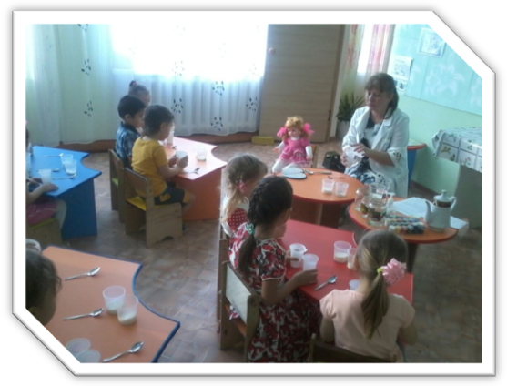

**Дети**: Потому что она жидкая.

**Вывод**: Вода – это жидкость, ее можно наливать, переливать. Если бы она не была жидкой, она не смогла бы течь в реках и ручейках, не текла бы из крана.

***Опыт №2 «Вода прозрачная, бесцветная»***

**Воспитатель**: На столе у вас два стакана, один с водой, другой с молоком. Предлагаю опустить ложку в стакан с водой. Что вы заметили? А теперь – в стакан с молоком. Что заметили?

**Дети высказывают свое мнение**: в стакане с молоком ложечки не видно, а в стакане с водой она просвечивает. Вместе с воспитателем формулируют еще одно из свойств воды: чистая вода прозрачная.

**Вывод**: вода не имеет цвета, она бесцветная.

**Воспитатель**: А вы знаете, что вода может окрашиваться в различные цвета. Хотите узнать как? Тогда я сейчас вам покажу фокус! Я для вас приготовила волшебные баночки, и если сказать волшебные слова, вода в банках окраситься. Попробуем?

**Воспитатель:** Повторяйте за мной:

Стань вода – водица,

Не светлой, а разноцветной!

**Воспитатель:** А теперь мы потрясем хорошенько баночку. Что мы видим?

**Дети**: Вода окрасилась.

**Воспитатель**: В какой цвет превратилась?

**Дети называют цвета**: красный, зеленый, желтый.

**Воспитатель:** Правильно. Значит, вода может еще, и окрашиваться в разные цвета. Вот это вода – Волшебница! Кто желает попробовать такой фокус?

*Дети по желанию выполняют фокус.*

**Воспитатель**: Ребята, как вы думаете, изменит вода свой цвет, если в нее добавить варенье? Попробуйте дома, а потом нам расскажите.

***Опыт №3 «Вода не имеет вкуса»***

**Воспитатель:** А сейчас, ребята, я предлагаю вам попробовать воду на вкус. Какая она? Сладкая? Соленая? Горькая? (ответы детей)

**Вывод:** Вода не имеет вкуса, она безвкусная.

**Воспитатель**: Давайте проведем следующий опыт. Насыпьте в стаканчик с водой вещество, которое находиться у вас на столе (воспитатель демонстрирует – соль, сахар). Размешайте, а теперь попробуйте воду. Какая она стала на вкус? Как вы думаете, что вы добавили в воду? (ответы детей).

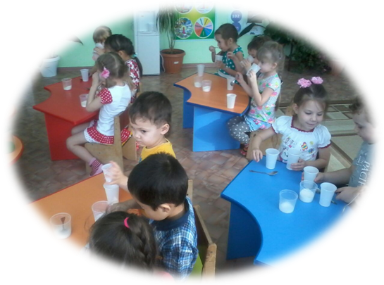

**Воспитатель**: Оказывается, вода может принимать вкус того вещества, которое в нее добавили.

***Опыт №4 «Вода не имеет запаха»***

**Воспитатель**: Мы с вами узнали, дети, что вода может изменить цвет, вкус. А может ли она изменить свой запах? Как вы думаете? (Ответы). Ребята, я предлагаю вам понюхать воду. Пахнет ли вода чем - нибудь?

**Вывод:** Вода не пахнет, у нее нет запаха.

**Воспитатель:** А давайте мы добавим капельку волшебного мыла. (Воспитатель капает мыло в стакан с водой, дети нюхают и отвечают).

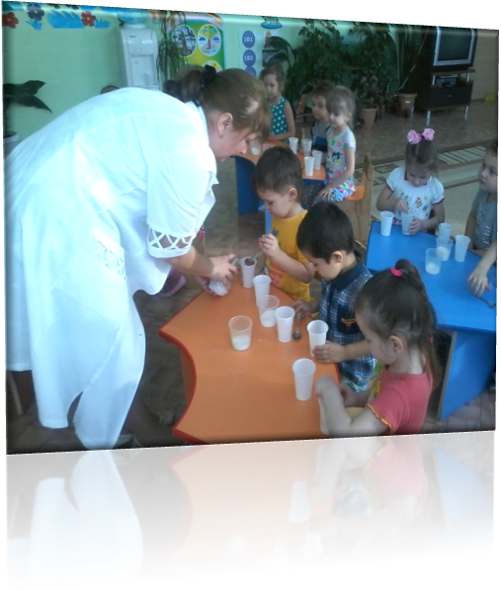

**Воспитатель**: Молодцы, ребята!

**Воспитатель**: Ребята, давайте покажем Маше, как вы умеете разгадывать загадки. У меня есть волшебные капельки – загадки.

1. Кто сильнее всех на свете? (вода)
2. Что в руках не удержишь? (вода)
3. Течет, течет – не вытечет, бежит, бежит – не выбежит. (река)
4. Шумит он в поле и в саду,

А в дом не попадает.

И никуда я не иду,

Покуда он идет. (дождь)

1. Чтобы лился дождик с неба,

Чтоб росли колосья хлеба,

Чтобы плыли корабли,

Чтоб варились кисели,

Чтобы не было беды –

Жить нельзя нам без …. (воды).

Ребята, Маша, а вы знаете, что воду нужно беречь, и когда помоешь руки, то нужно сразу закрыть кран?

**Дети**: А зачем ее беречь, ее вон сколько?!

**Воспитатель**: Воды много, но для умывания, приготовления пищи необходима только очищенная вода, а чтобы получить чистую воду, люди затрачивают много сил, об этом мы с вами будем беседовать в следующий раз.

**Воспитател**ь: Ребята, а у Маши есть для вас подарок, она хочет подарить вам рыбок. Только вот беда, рыбки совсем белые, не красивые. Давайте их раскрасим.

(Дети раскрашивают рыбок).

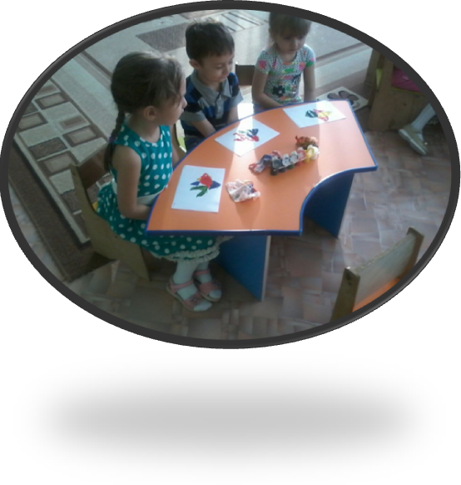

**Воспитатель**: Какие молодцы! Какие замечательные рыбки у вас получились. Позже, когда ваши рисунки высохнут, мы сделаем выставку для ваших родителей.

**Воспитатель**: Что мы сегодня узнали нового о воде?

**Дети**: Вода – это жидкость, безвкусная, не имеет запаха. Вода прозрачная.

Маша за то что вы хорошо вели себя на занятии и много интересного рассказали ей, о воде, приготовила вам еще подарки – леденцы. А теперь пришла пора прощаться с Машей.

**Дети и воспитатель**: До свидания, Маша! До новых встреч.